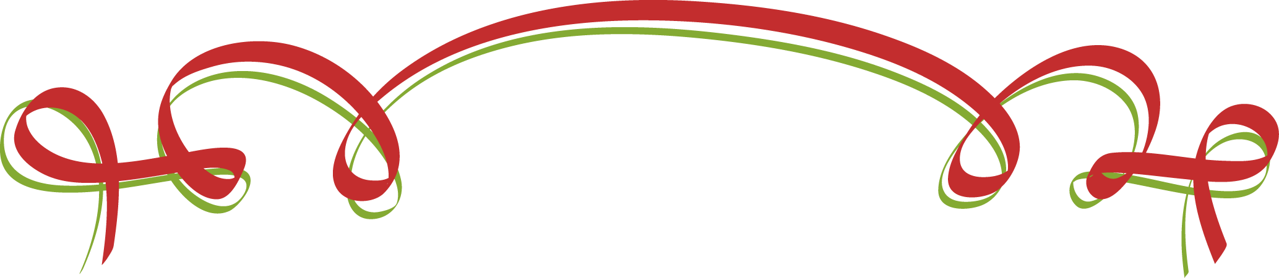
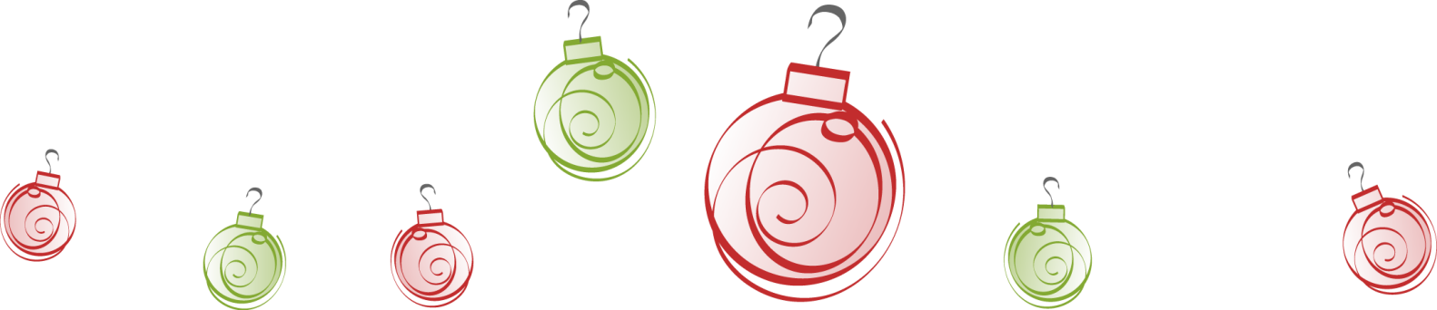

Einladung zum Adventsbazar
an der Bühl-Realschule Dornstadt

Auch dieses Jahr findet wieder ein Adventsbazar an der Bühl-Realschule Dornstadt statt. Am Freitag, den 01.12.2023, verkaufen Schülerinnen und Schüler aller Klassen Selbstgebasteltes wie zum Beispiel Weihnachtsdeko aus Holz, Weihnachtskarten, Gewürzmischungen, Produkte aus regionalen Äpfeln und viele andere kreative Dinge…
In diesem Jahr möchten wir mit dem Erlös vor allem nachhaltige Ideen in unserer und um unsere Schule herum unterstützen.
Zum Adventsbazar sind alle eingeladen, die sowohl einen Einblick in die Bühl-Realschule erhalten wollen als auch an den Arbeiten der Schülerinnen und Schüler interessiert sind. Außerdem soll es ein Nachmittag der Begegnung sein. Für das leibliche Wohl wird ebenfalls gesorgt sein.
Der Bazar beginnt mit einer kleinen Eröffnungsfeier um 16 Uhr im Bürgersaal. Bitte haben Sie Verständnis dafür, dass der Verkauf erst nach der Eröffnung beginnt. Das Ende ist auf 18 Uhr angelegt.
Wir freuen uns auf Ihr Kommen.
Mit freundlichen Grüßen

Die Schülerinnen und Schüler der SMV
